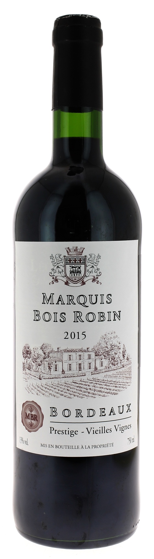

12°5

MARQUIS
BOIS ROBIN
2015
AOC BORDEAUX
Vignerons récoltants.

LE VIGNOBLE :
Le Marquis Bois Robin est une sélection rigoureuse réalisée en collaboration avec des propriétés viticoles. La sélection est faite sur les vignobles, les terroirs et sur les parcelles pour vous donner le meilleur de chaque viticulteur.

DEGUSTATION & CONSERVATION :
Commentaire de dégustation :
Vous allez déguster un vin très friand tout en rondeur rempli de fruits rouges aux tannins souples et fondant.

Dégustation : entre 16°C et 18°C.
Vieillissement : 2 à 3 ans.
Accords mets vins : viandes rouges, fromages.

PALLETISATION :
Dimensions palette : 1200/800/1700 mm
Dimension carton : 160/300/235 mm
Poids du carton : 10.5 kg
Bouteilles/carton : 6 bouteilles couchées
Cartons/couche : 12
Couches/palette : 8 + 4 cartons
Bouteilles/palette : 600

Gencod Bouteille :
Gencod carton :

